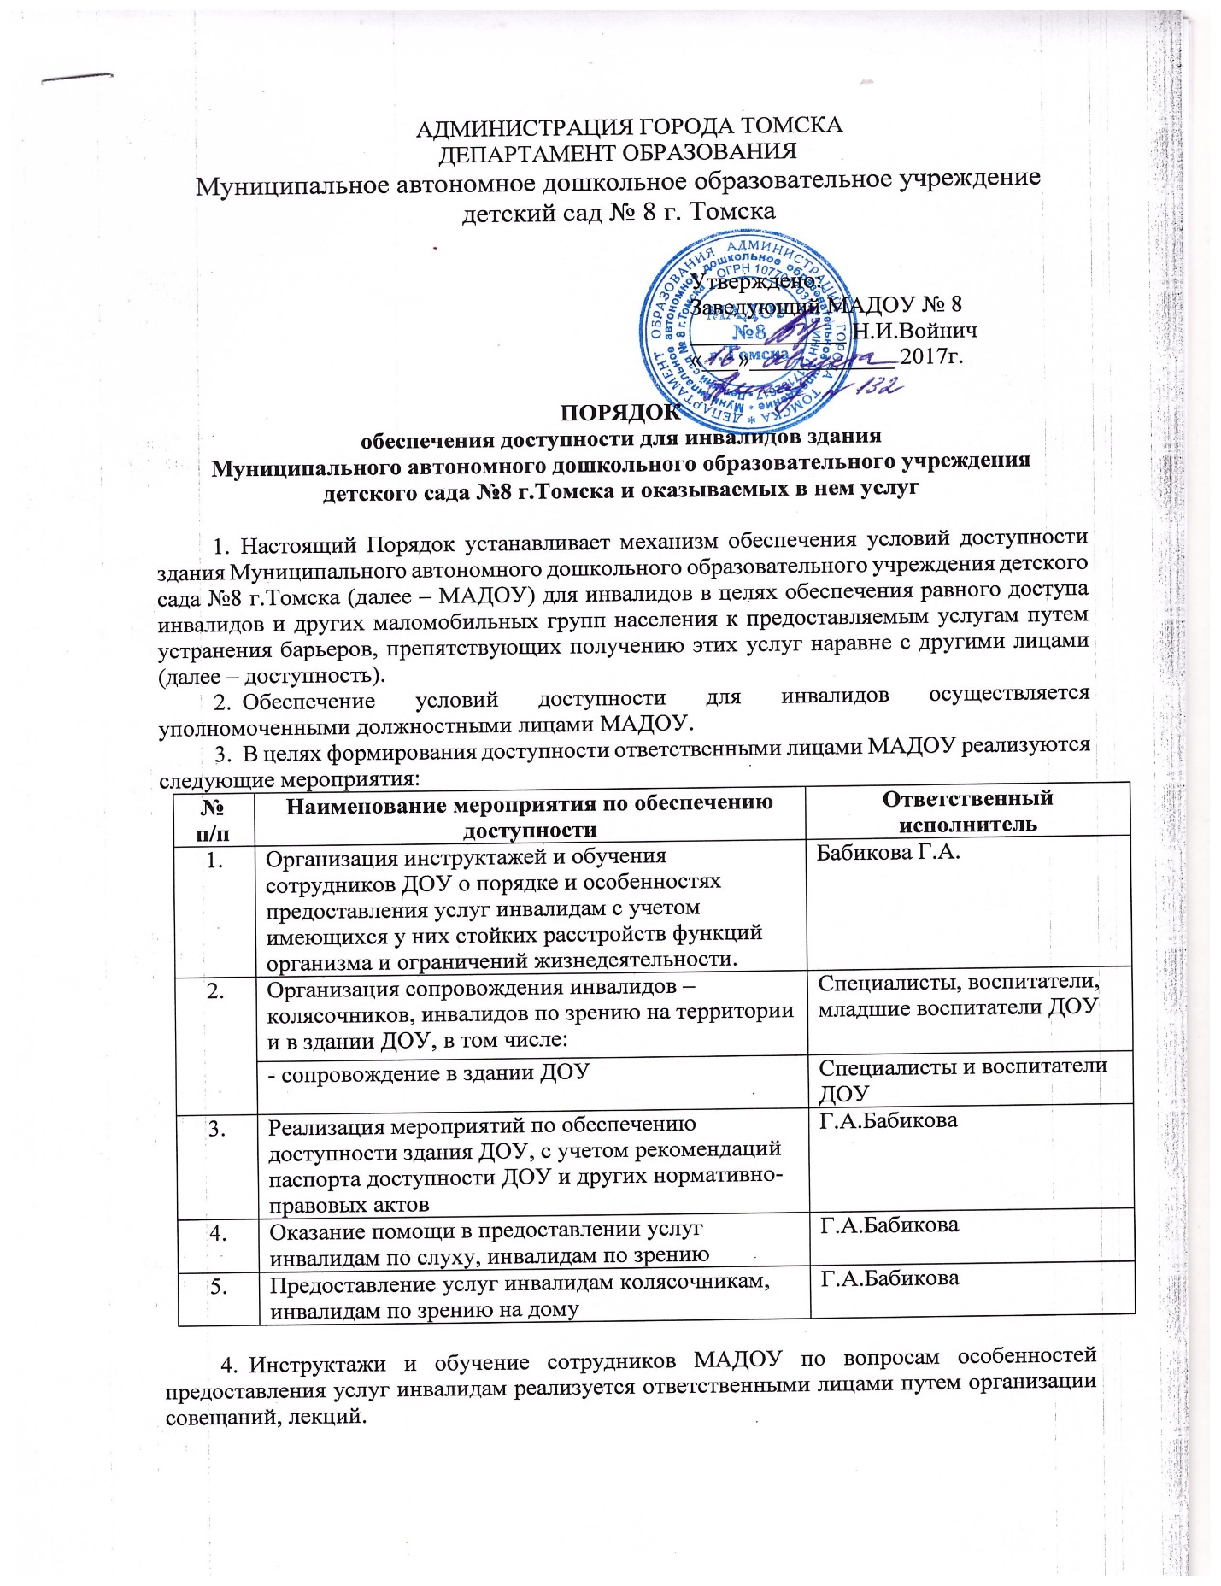
5. Мероприятие по организации сопровождения инвалидов – колясочников, инвалидов по зрению на территории и в здании реализуется ответственными должностными лицами в следующем порядке:
а) при поступлении информации о необходимости предоставления услуг по сопровождению по телефону 66-97-44 заведующий или делопроизводитель информирует вахтера, ответственных исполнителей о потребности в сопровождении инвалидов – колясочников, инвалидов по зрению на территории и в здании МАДОУ;
б) при поступлении сигнала с кнопки вызова, вахтер:
- оказывает содействие в доступе инвалида в здание МАДОУ;
- информирует ответственных исполнителей за сопровождение о наличии инвалида в здании;
- оказывает содействие в выходе инвалида из здания МАДОУ.
в) при поступлении с поста охраны информации о наличии инвалида в здании МАДОУ ответственный исполнитель за сопровождение инвалида в здании:
- устанавливает предмет обращения инвалида;
- организует сопровождение инвалида в здании МАДОУ до места предоставления услуг;
- организует возможность беспрепятственного получения услуги, в том числе путем:
1) копирования необходимых документов;
2) оказания содействия в размещении сопровождающего, сурдопереводчика, тифлосурдопереводчика;
- по прекращению оказания услуги осуществляет сопровождение инвалида до выхода из здания МАДОУ.
- Мероприятия по обеспечению доступности здания МАДОУ, с учетом рекомендаций паспорта доступности, реализуются ответственными должностными лицами МАДОУ путем планирования мероприятий по текущему/капитальному ремонту здания с учетом реализации требований по обеспечению доступности и конструктивных особенностей зданий, а также реализацией иных мероприятий по обеспечению доступности не требующих проведения капитального и текущего ремонта.
- Мероприятия по оказанию помощи в предоставлении услуг инвалидам по слуху, инвалидам по зрению реализуются специалистами ДОУ, осуществляющими предоставление услуг указанным категориям инвалидов в соответствии с индивидуальной программой реабилитации инвалида путем: использования адаптированной основной образовательной программы дошкольного образования, индивидуальной образовательной программы, индивидуального образовательного маршрута сопровождения ребенка с учетом особенностей их психофизического развития, индивидуальных возможностей, обеспечивающей коррекцию нарушений развития и социальную адаптацию воспитанников, пособий и дидактических материалов, использование технических средств обучения коллективного и индивидуального пользования, проведение групповых и индивидуальных коррекционных занятий; проведение мониторинга психолого-педагогического сопровождения и успешной социализации детей-инвалидов и детей с ограниченными возможностями здоровья; создание в ДОУ доступной развивающей предметно-пространственной среды для детей-инвалидов и детей с ограниченными возможностями здоровья; осуществление сотрудничества с общественными организациями, инициирующими вопросы совместного образования детей-инвалидов на принципах социального партнёрства.

- Мероприятия по предоставлению услуг инвалидам колясочникам, инвалидам по зрению на дому реализуются в МАДОУ путем выезда ответственных исполнителей МАДОУ по заявке на дом к инвалиду.
- Заявки о предоставлении услуги на дому подаются по номеру 66-97-44.
- При поступлении заявки заведующий или делопроизводитель:
- уточняет предмет обращения, адрес и контактный телефон человека, подавшего заявку;
- заносит информацию о заявке в журнал регистрации поступающих заявок;
- информирует ответственного за предоставление услуги о поступлении заявки о предоставлении услуги на дому инвалиду.
- Ответственный за предоставление услуги, указанной инвалидом в заявке:
- уточняет у заявителя поступившую заявку;
- информирует заявителя о документах, необходимых для предоставления услуги, сроках ее предоставления;
- планирует, совместно с заявителем время выезда ответственного за оказание услуги;
- направляет к заявителю на дом ответственного за оказание услуги.
- Ответственный за оказание услуги на дому:
- осуществляет выезд к заявителю для оказания услуги;
- производит прием документов и заявления для оказания услуги;
- оказывает содействие в копировании документов заявителя, необходимых для предоставления услуги и написании заявления;
- уведомляет заявителя о результатах рассмотрения заявления;
- 1 раз в неделю выставляет информацию на сайте ДОУ по освоению адаптированной основной образовательной программы дошкольного образования.
- Дистанционное дошкольное образование инвалидам колясочникам, инвалидам по зрению в ДОУ осуществляется путем консультаций, картотеки игр-упражнений специалистов на сайте ДОУ по устной или письменной просьбе законного представителя инвалида.
- Контроль за исполнением мероприятий по обеспечению условий доступности для инвалидов объектов и услуг, предусмотренных настоящим порядком, производится комиссией по обеспечению условий доступности для инвалидов объектов и услуг.

